**СОДЕРЖАНИЕ**

ОПИСАНИЕ ПРЕДПРИЯТИЯ 2

СТРУКТУРА И ИНФРАСТРУКТУРА ПРЕДПРИЯТИЯ 5

ВНУТРЕННЯЯ И ВНЕШНЯЯ СРЕДА ПРОИЗВОДСТВА 7

ТЕХНИЧЕСКОЕ ОБЕСПЕЧЕНИЕ ПРОИЗВОДСТВЕННОГО ПРОЦЕССА 8

ОБЩЕЕ ПРОГРАММНОЕ ОБЕСПЕЧЕНИЕ ПРОИЗВОДСТВЕННОГО ПРОЦЕССА 11

СПЕЦИАЛИЗИРОВАННОЕ ПРОГРАММНОЕ ОБЕСПЕЧЕНИЕ ПРОИЗВОДСТВЕННОГО ПРОЦЕССА 13

МОДЕЛИРОВАНИЕ БИЗНЕС-ПРОЦЕССОВ ОРГАНИЗАЦИИ 16

РУКОВОДСТВО ПО СТИЛЮ 23

РАЗРАБОТКА EXCEL ФАЙЛА 24

**ОПИСАНИЕ ПРЕДПРИЯТИЯ**

В рамках прохождения практики я проводил анализ деятельности выдуманного предприятия «Красный Октябрь», специализирующегося на производстве премиальных кондитерских изделий ручной работы.

«Красный Октябрь» — это небольшое, но амбициозное предприятие, специализирующееся на выпуске эксклюзивных конфет ручной работы с использованием высококачественных натуральных ингредиентов. Фокус направлен на премиальный сегмент рынка, ориентированный на покупателей, ценящих качество, уникальность и неповторимый вкус. Предприятие располагается в пригороде Москвы, в специально оборудованном помещении, соответствующем всем санитарно-гигиеническим нормам.

**Производственный процесс**

Производственный процесс «Красного Октября» полностью ориентирован на ручную работу, что обеспечивает высокое качество и уникальность каждой конфеты. Этапы производства включают:

Отбор и обработка сырья: Используются исключительно высококачественные натуральные ингредиенты – шоколад премиум-класса, экзотические фрукты, отборные орехи и специи. Сырье тщательно отбирается и проходит многоступенчатую проверку на соответствие строгим стандартам качества.

Приготовление начинок: Начинки готовятся вручную по оригинальным рецептурам, с использованием традиционных и инновационных технологий.

Формирование конфет: Конфеты формируются вручную, что позволяет контролировать их размер, форму и внешний вид. Мастера-кондитеры обладают высоким уровнем профессионализма и опытом.

Глазировка и декорирование: Конфеты глазируются высококачественным шоколадом и декорируются вручную, что придает им неповторимый внешний вид.

Упаковка: Готовые конфеты упаковываются в элегантные подарочные коробки, подчеркивающие их премиальный статус. Упаковка также изготавливается вручную или с использованием высококачественных автоматизированных линий.

Контроль качества: На всех этапах производства осуществляется строгий контроль качества, что обеспечивает высочайшие стандарты качества готовой продукции. Для этого используется современное оборудование и высококвалифицированный персонал.

**Ассортимент продукции**

Ассортимент «Красного Октября» состоит из ограниченного, но постоянно обновляемого количества уникальных конфет. В нем представлены:

* Шоколадные конфеты с экзотическими начинками;
* Конфеты с пралине из различных орехов;
* Конфеты с фруктовыми и ягодными начинками;
* Конфеты с использованием специй и алкоголя (в ограниченном количестве);

**Маркетинг и продажи**

«Красный Октябрь» ориентируется на премиальный сегмент рынка и использует следующие маркетинговые стратегии:

* Прямые продажи через собственный магазин и онлайн-бутик;
* Сотрудничество с элитными магазинами и ресторанами;
* Участие в специализированных выставках и дегустациях;
* Активное продвижение в социальных сетях;

**Персонал**

На «Красном Октябре» работает высококвалифицированный персонал, включающий опытных мастеров-кондитеров, технологов, менеджеров по продажам и маркетингу. Компания уделяет большое внимание обучению и развитию своих сотрудников.

**Перспективы развития**

«Красный Октябрь» планирует расширить ассортимент продукции, развить дистрибуционную сеть и усилить свое присутствие на рынке премиальных кондитерских изделий. Также рассматриваются варианты франчайзинга и открытия новых точек продаж.

# **СТРУКТУРА И ИНФРАСТРУКТУРА ПРЕДПРИЯТИЯ**

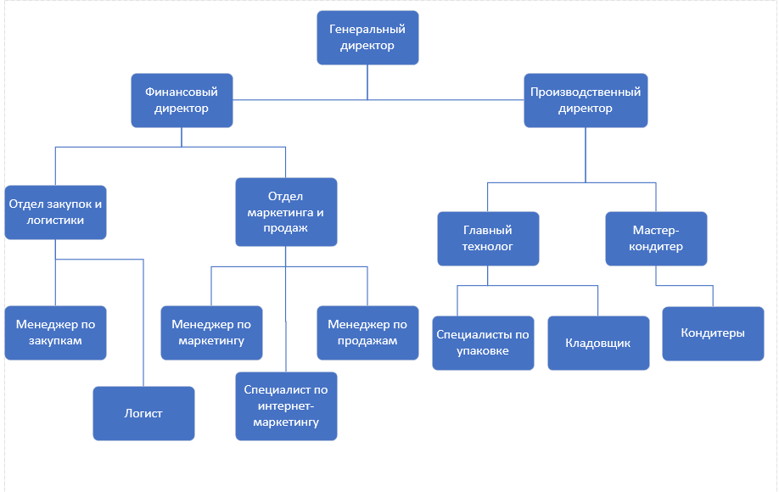

Рис.1 «Структура предприятия»

**Руководство**

Генеральный директор: Несет общую ответственность за деятельность предприятия.

Финансовый директор: Управляет финансовыми ресурсами, бюджетом и отчетностью.

**Производственный отдел**

Главный технолог: Разрабатывает рецептуры, контролирует качество сырья и готовой продукции.

Мастер-кондитер: Руководит командой кондитеров, отвечает за качество ручной работы.

Кондитеры: Занимаются приготовлением начинок, формированием и декорированием конфет.

Специалисты по упаковке: Занимаются упаковкой готовой продукции.

Кладовщик: Ответственный за хранение сырья и готовой продукции.

**Отдел закупок и логистики**

Менеджер по закупкам: Занимается поиском и закупкой высококачественного сырья.

Логист: Организует доставку сырья и готовой продукции.

**Отдел маркетинга и продаж**

Менеджер по маркетингу: Разрабатывает маркетинговую стратегию, продвигает продукцию.

Менеджер по продажам: Занимается продажами готовой продукции через различные каналы.

Специалист по интернет-маркетингу: Продвижение в социальных сетях и онлайн-магазине.

**Отдел управления персоналом**

Менеджер по персоналу: Занимается подбором, обучением и управлением персоналом.

Административный отдел:

Администратор: Ведет документооборот, отвечает за административные вопросы.

**Бухгалтерия**

Главный бухгалтер: Ведет бухгалтерский учет и отчетность.

Эта структура может быть адаптирована в зависимости от масштабов предприятия и специфики его деятельности. В небольшом предприятии некоторые функции могут совмещаться одним человеком. Например, менеджер по закупкам может одновременно выполнять функции логиста.

# **ВНУТРЕННЯЯ И ВНЕШНЯЯ СРЕДА ПРОИЗВОДСТВА**

Таблица 1

|  |  |
| --- | --- |
| Внутренняя среда | |
| Сильные стороны | Слабые стороны |
| * Высокое качество продукции, использование премиальных ингредиентов * Уникальные рецептуры и широкий ассортимент * Квалифицированный персонал, опыт работы в премиальном сегменте * Успешная стратегия брендинга и позиционирования на премиальном рынке * Эффективная система управления запасами и логистики * Высокая лояльность сотрудников   Налаженные каналы сбыта и дистрибуции | * Недостаточная автоматизация производственных процессов * Высокая себестоимость продукции, обусловленная ручным трудом и дорогими ингредиентами * Недостаток опыта работы на международном рынке * Слабо развитая система контроля качества на отдельных этапах производства * Недостаток инноваций в рецептурах и упаковке * Недостаточная гибкость в реагировании на изменение рыночного спроса   Зависимость от поставок качественного сырья от небольшого числа поставщиков |
| Внешняя среда | |
| Сильные стороны | Слабые стороны |
| * Рост покупательской способности в премиальном сегменте * Расширение рынка эксклюзивных кондитерских изделий * Возможность выхода на новые рынки (экспорт) * Внедрение новых технологий в производство и упаковку * Развитие партнерских отношений с поставщиками премиальных ингредиентов * Возможность сотрудничества с известными шеф-поварами и ресторанами * Повышение узнаваемости бренда через активное продвижение в социальных сетях * Разработка новых уникальных вкусовых сочетаний и видов конфет | * Увеличение конкуренции со стороны крупных производителей кондитерских изделий * Изменение потребительских предпочтений и снижение спроса на премиальные продукты * Нестабильность цен на сырье и колебания валютного курса * Появление новых, более эффективных технологий производства у конкурентов * Ухудшение экономической ситуации и снижение покупательской способности * Возможные проблемы с соблюдением санитарно-гигиенических норм * Появление негативных отзывов в СМИ и социальных сетях, влияющих на репутацию   Изменения в законодательстве, касающиеся производства и продажи пищевых продуктов |

# **ТЕХНИЧЕСКОЕ ОБЕСПЕЧЕНИЕ ПРОИЗВОДСТВЕННОГО ПРОЦЕССА**

Таблица 2

Оборудование и его характеристики

| № | Назначение на производстве | Устройства | ПО/Версия | Системная плата | Процессор | Оперативная память | Жёсткий диск |
| --- | --- | --- | --- | --- | --- | --- | --- |
| 1 | АРМ технолога | Мышь: Genius (NetScroll 100); Клавиатура: Defender (K5890); Монитор: Samsung (SyncMaster 933) | Windows 7 Professional | GIGABYTE GA-945GCM-S2L | Intel Pentium Dual CPU E2160 1.80GHz | DDR2 (2ГБ.) | WDC WD1600AAJS-00WAA0 (148ГБ.) |
| 2 | АРМ логиста | Мышь: Defender (Optimum MM); Клавиатура: Logitech (Y-SAP76); Монитор: LG (Flatron E1942) | Windows 7 Ultimate | P8H61-MX R2.0 | Intel Pentium G2020 2.90GHz | DDR3 (2ГБ.) | WDC WD2500AAJS-08L7A0 (232ГБ.) |
| 3 | АРМ мастера производства | Мышь: Defender (DF2330B); Клавиатура: A4Tech (KB-720); Монитор: ViewSonic (VA2013wm) | Windows 7 Ultimate | 915GV-M10 | Intel Celeron 2.66GHz | DDR2 (2ГБ.) | Samsung SP0842N (73ГБ.) |
| 4 | АРМ кладовщика сырья | Мышь: Genius NetScroll+Eye Ruby PS/2; Клавиатура: Defender (K5890); Монитор: Samsung (943n) | Windows 7 Ultimate | ASUS M2A-MX | AMD Athlon 64 X2 Dual 3800+ 2.00GHz | DDR2 (2ГБ.) | WDC WD1600AAJS-00WAA0 (148ГБ.) |
| 5 | АРМ кладовщика готовой продукции | Мышь: Genius NetScroll 110; Клавиатура: Genius (K627); Монитор: ViewSonic (VA2013wm) | Windows 7 Ultimate | ASUS 86M0ACF82425 | AMD Athlon 64 X2 Dual 4200+ 2.20GHz | DDR2 (2.5ГБ.) | Hitachi HDT721016SLA380 (147ГБ.) |

Продолжение таблицы 2

|  |  |  |  |  |  |  |  |
| --- | --- | --- | --- | --- | --- | --- | --- |
| 6 | АРМ бухгалтера | Мышь: A4Tech OP-620D; Клавиатура: Perfeo (6106); Монитор: ViewSonic (VA2013wm) | Windows 10 PRO | MSI H310M Prove PLUS | Intel Pentium Gold G5400 3.70 GHz | DDR4 (8ГБ.) | WDC WD10EZEX-08WN4A0 (920ГБ.) |
| 7 | АРМ отдела качества | Мышь: M Sniper 7630; Клавиатура: Defender (Element HB-520); Монитор: ViewSonic (VA2013wm) | Windows 10 | ASUS PSKPL-CM | Intel Core i3-7100 3.90GHz | DDR2 (2ГБ.) | MAXTOR STM380815AS (80ГБ.) |
| 8 | АРМ инженера по оборудованию | Мышь: smartbuy SBM-214-K; Клавиатура: 4Tech (KB-820); Монитор: LG (Flatron W1943SS) | Windows 10 Pro | MSI H110M PRO-VD PLUS | Intel Pentium G4400 3.30GHz | DDR4 (4ГБ.) | ST500DM002-1BD142 (358ГБ.) |
| 9 | АРМ диспетчера снабжения | Мышь: Logitech PS/2; Клавиатура: Defender (K5890); Монитор: Samsung (943n) | Windows 7 Ultimate | ASUS P5KPL-AM IN/ROEM/SI | Intel Celeron 2.93GHz | DDR2 (2ГБ.) | ST250DM001 HD253GJ (232ГБ.) |
| 10 | АРМ экономиста | Мышь: A4Tech Op-620D; Клавиатура: Defender (K5890); Монитор: LG (Flatron E1042) | Windows 7 Professional | ASRock H61M-HVS | Intel Celeron G530 2.40GHz | DDR3 (4ГБ.) | ST320DM000-1BD14C (297ГБ.) |

# **ОБЩЕЕ ПРОГРАММНОЕ ОБЕСПЕЧЕНИЕ ПРОИЗВОДСТВЕННОГО ПРОЦЕССА**

1. Система управления производством (MES – Manufacturing Execution System):

Основная функция: Комплексное управление производственным процессом в реальном времени. Собирает данные со всех машин и оборудования на производственной линии, отслеживает производительность, контролирует качество, планирует производство и управляет запасами.

Применение на предприятии: Обеспечивает прозрачность и эффективность производственного процесса, позволяет оперативно реагировать на отклонения от плана, минимизировать потери и повысить качество продукции. MES интегрируется с другими системами предприятия, такими как ERP и WMS.

2. Система планирования ресурсов предприятия (ERP – Enterprise Resource Planning):

Основная функция: Управление всеми ресурсами предприятия, включая финансы, закупки, продажи, кадровый учет, производство и логистику. Обеспечивает интеграцию всех отделов предприятия в единую систему.

Применение на предприятии: Планирование производства, управление запасами сырья и готовой продукции, управление финансовыми потоками, контроль за продажами и расчетами с клиентами, управление персоналом.

3. Система управления складом (WMS – Warehouse Management System):

Основная функция: Автоматизация складских операций, включая приемку, хранение, управление запасами и отгрузку товаров.

Применение на предприятии: Оптимизация складских операций, снижение издержек на хранение, повышение скорости обработки заказов, минимизация ошибок при складировании.

4. Система контроля качества (QMS – Quality Management System):

Основная функция: Управление процессом контроля качества на всех этапах производства, от приема сырья до отгрузки готовой продукции. Включает в себя функции сбора данных, анализа результатов, управления несоответствиями.

Применение на предприятии: Обеспечение высокого качества продукции, соответствие стандартам качества, минимизация брака. QMS может быть интегрировано с MES и ERP системами.

5. Программное обеспечение для разработки рецептур:

Основная функция: Разработка, хранение и управление рецептурами кондитерских изделий. Позволяет создавать новые рецепты, изменять существующие, рассчитывать себестоимость продукции.

Применение на предприятии: Обеспечивает стандартизацию рецептур, позволяет точно воспроизводить рецепты на производстве, минимизирует ошибки при приготовлении.

6. Бухгалтерское программное обеспечение:

Основная функция: Ведение бухгалтерского учета, формирование отчетности, управление финансами предприятия.

Применение на предприятии: Обеспечивает точное ведение финансовой отчетности, контроль финансового состояния предприятия, планирование бюджета. Примеры: 1С:Предприятие, SAP.

7. Программное обеспечение для управления взаимоотношениями с клиентами (CRM – Customer Relationship Management):

Основная функция: Управление взаимодействием с клиентами, отслеживание заказов, ведение клиентской базы.

Применение на предприятии: Повышение эффективности работы с клиентами, улучшение сервиса.

8. Офисные программы:

Microsoft Office: Word, Excel, PowerPoint и другие программы для создания документов, таблиц, презентаций.

# **СПЕЦИАЛИЗИРОВАННОЕ ПРОГРАММНОЕ ОБЕСПЕЧЕНИЕ ПРОИЗВОДСТВЕННОГО ПРОЦЕССА**

1. Система управления рецептурами (Recipe Management System):

Основная функция: Создание, хранение, изменение и управление рецептурами кондитерских изделий. Система позволяет хранить подробную информацию о каждом ингредиенте (название, поставщик, цена, спецификации), создавать и редактировать рецепты, рассчитывать себестоимость, проводить анализ рецептур, и управлять версиями рецептов.

Применение на предприятии: Обеспечивает точность и воспроизводимость рецептов, позволяет легко изменять рецептуру в зависимости от доступности ингредиентов или изменения спроса, упрощает планирование производства и закупок. Интегрируется с системами планирования производства (MES).

2. Система управления качеством (Quality Management System, QMS), интегрированная с MES:

Основная функция: Управление процессами контроля качества на всех этапах производства. Система позволяет планировать проверки, регистрировать результаты анализов, управлять несоответствиями и корректирующими действиями, создавать отчеты о качестве продукции. Интеграция с MES обеспечивает автоматический сбор данных о качестве с производственной линии.

Применение на предприятии: Постоянный мониторинг качества сырья и готовой продукции, своевременное выявление и устранение несоответствий, предотвращение брака, соответствие требованиям стандартов безопасности пищевых продуктов (например, HACCP).

3. Система управления производственными линиями (Production Line Control System):

Основная функция: Мониторинг и управление параметрами работы производственных линий в реальном времени (температура, давление, скорость, уровень заполнения и т.д.). Система может включать в себя функции автоматического регулирования параметров, диагностики неисправностей и предупреждения аварийных ситуаций.

Применение на предприятии: Повышение эффективности работы производственных линий, снижение брака, предотвращение простоев, улучшение качества продукции. Эта система обычно тесно интегрируется с MES.

4. Программное обеспечение для управления энергопотреблением:

Основная функция: Мониторинг и анализ энергопотребления на предприятии, оптимизация расхода энергии, управление энергоэффективностью.

Применение на предприятии: Снижение затрат на электроэнергию, уменьшение углеродного следа.

5. Программное обеспечение для управления техническим обслуживанием:

Основная функция: Планирование и управление техническим обслуживанием оборудования, отслеживание сроков проведения профилактических работ, управление запасами запасных частей.

Применение на предприятии: Своевременное техническое обслуживание оборудования, предотвращение поломок, продление срока службы оборудования.

6. Система трассировки и прослеживаемости (Track and Trace System):

Основная функция: Отслеживание движения сырья, полуфабрикатов и готовой продукции на всех этапах производства. Система позволяет отслеживать партию продукции от сырья до потребителя, что важно для обеспечения безопасности и отзыва продукции в случае необходимости.

Применение на предприятии: Соответствие нормативным требованиям, повышение безопасности пищевых продуктов, возможность быстрого отзыва некачественной продукции.

7. Программное обеспечение для управления рецептурами и составом продукции (Product Data Management):

Основная функция: Централизованное хранение информации о составе продукции, рецептурах, нормативной документации, спецификациях и т.д.

Применение на предприятии: Обеспечение доступа к информации о составе продукции для всех заинтересованных лиц, управление изменениями в рецептурах, соответствие нормативным требованиям.

**МОДЕЛИРОВАНИЕ БИЗНЕС-ПРОЦЕССОВ ОРГАНИЗАЦИИ**

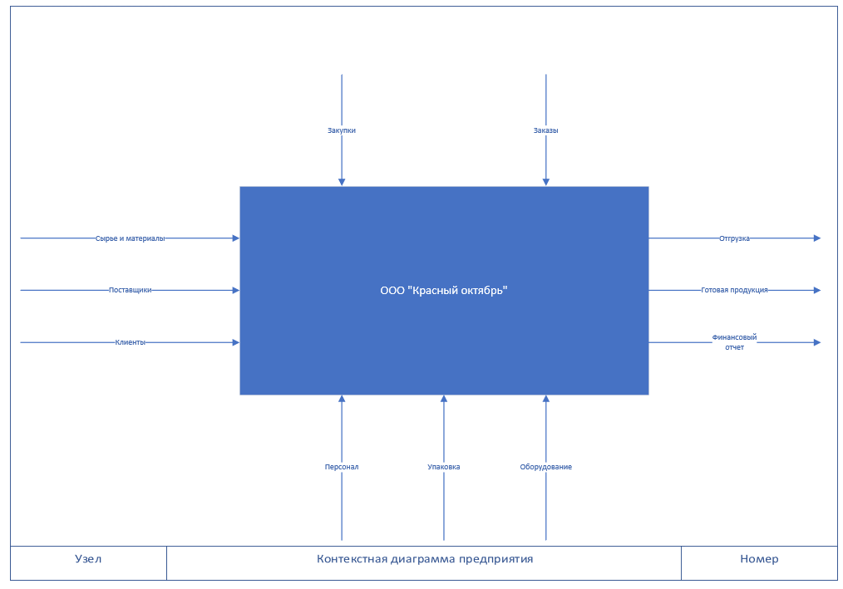

Рис.2 «Контекстная диаграмма предприятия»  
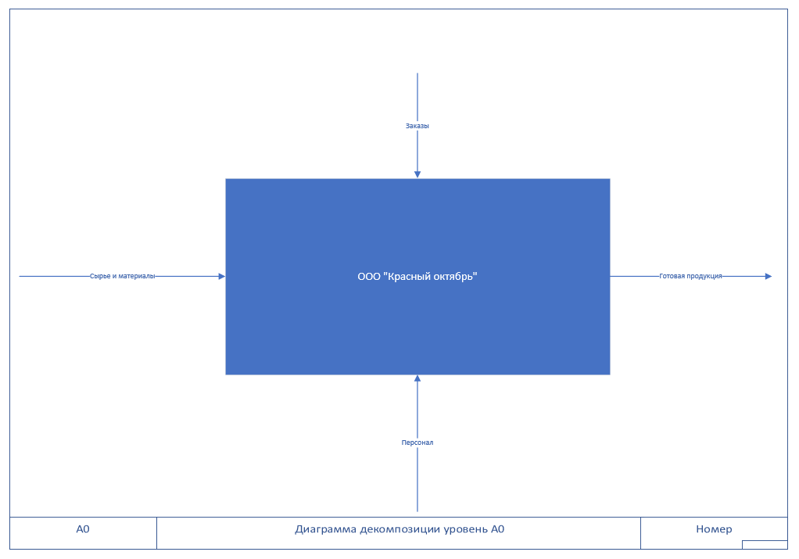

Рис.3 «Диаграмма декомпозиции уровень А0»

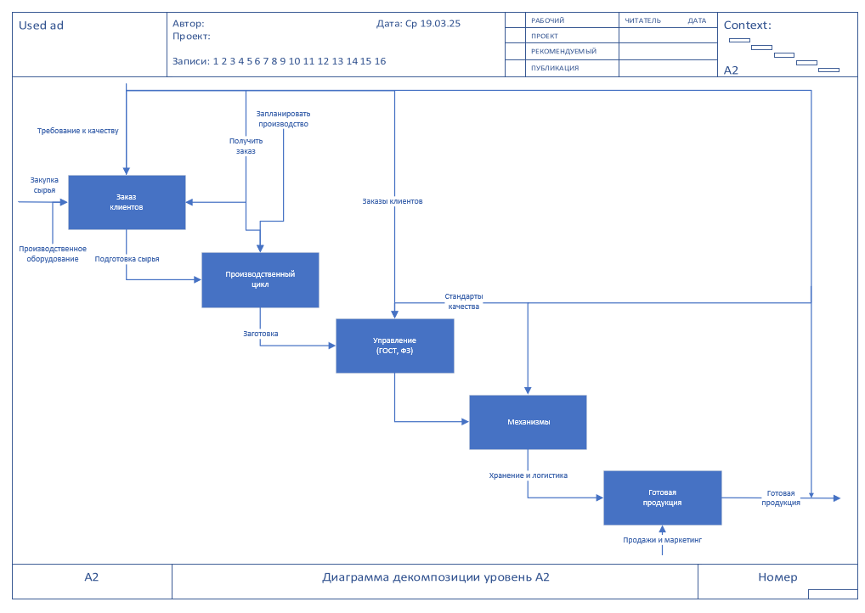

Рис.4 «Диаграмма декомпозиции уровень А2»

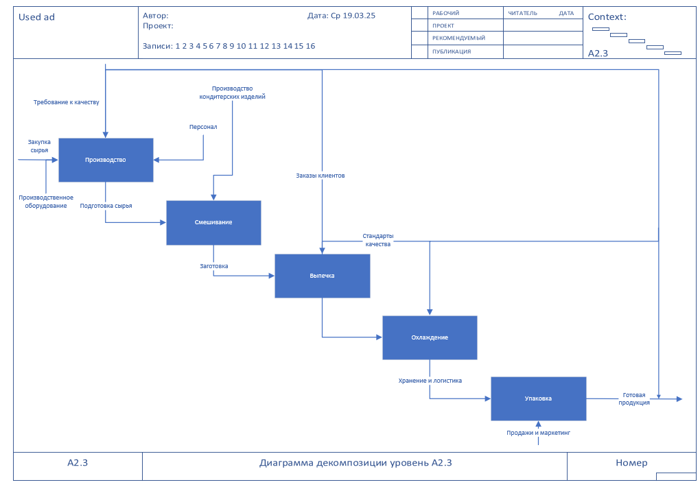

Рис.5 «Диаграмма декомпозиции уровень А2.3»

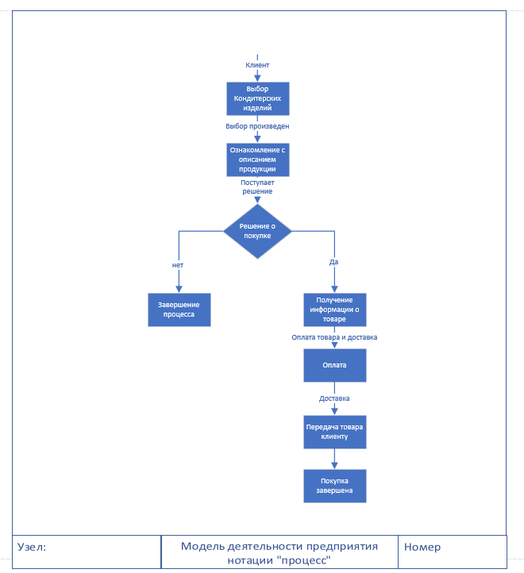

Рис. 6 Построение модели деятельности предприятия нотация

«процесс»

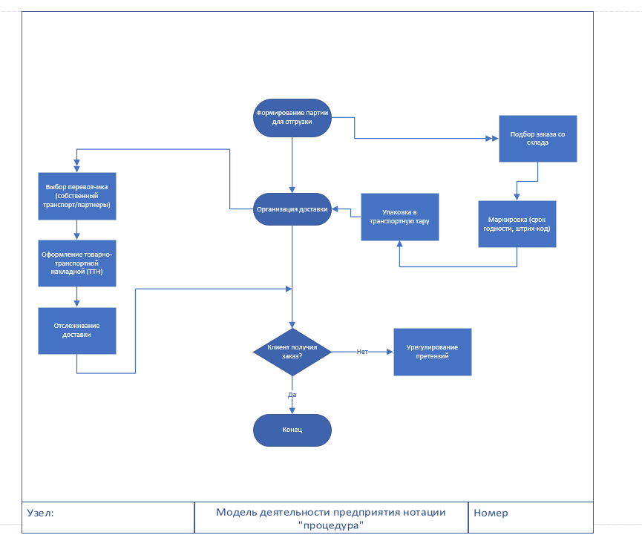

Рис. 7 Построение модели деятельности предприятия нотация

«процедура»

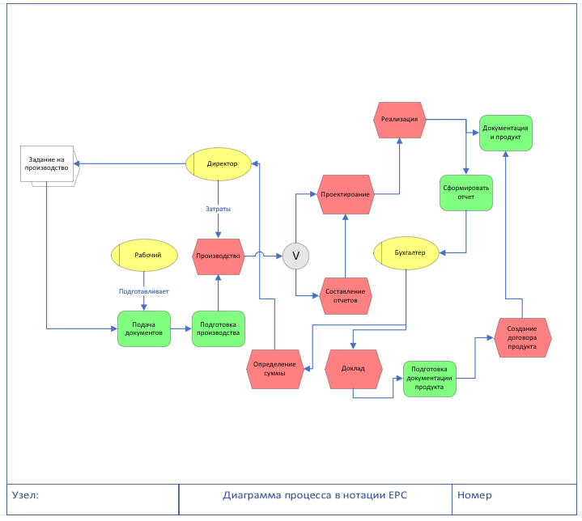

Рис. 8 «Диаграмма процесса в нотации EPC»

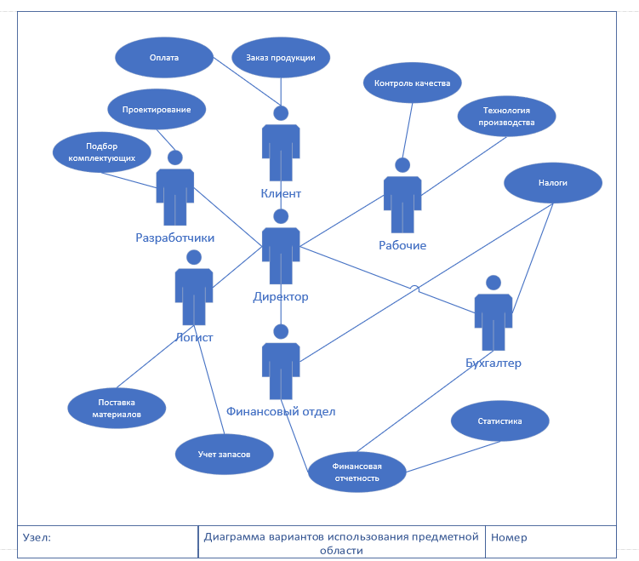

Рис. 9 «Диаграмма вариантов использования предметной

Области»

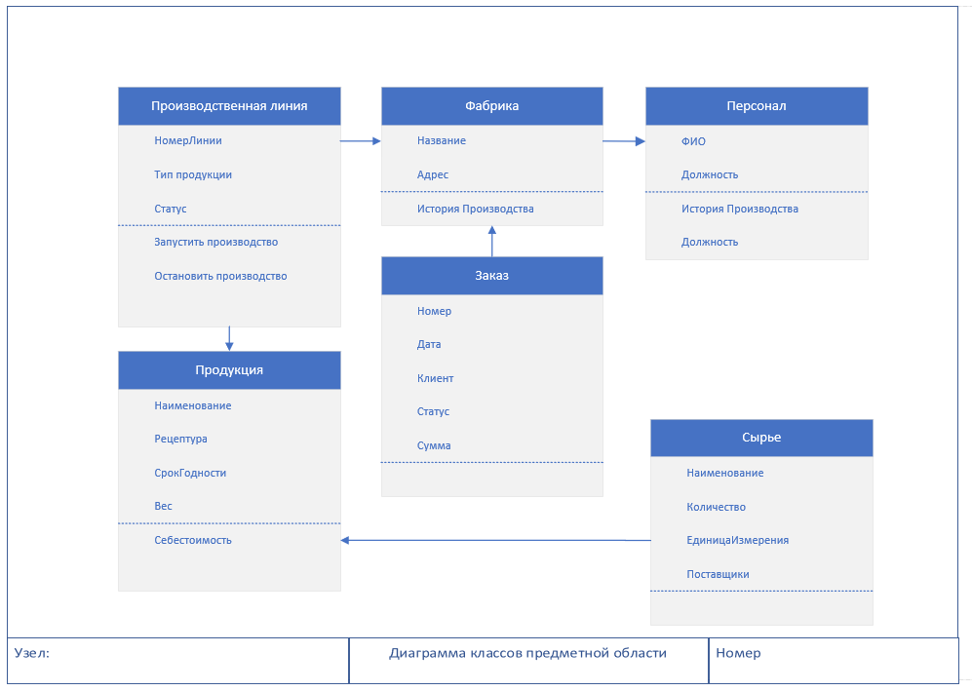

Рис. 10 «Диаграмма классов предметной области»

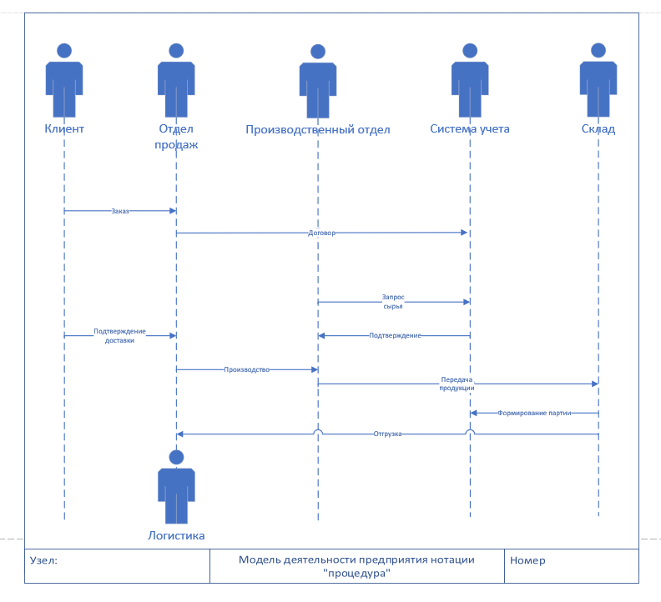

Рис. 11 «Диаграмма последовательности для предметной

Области»

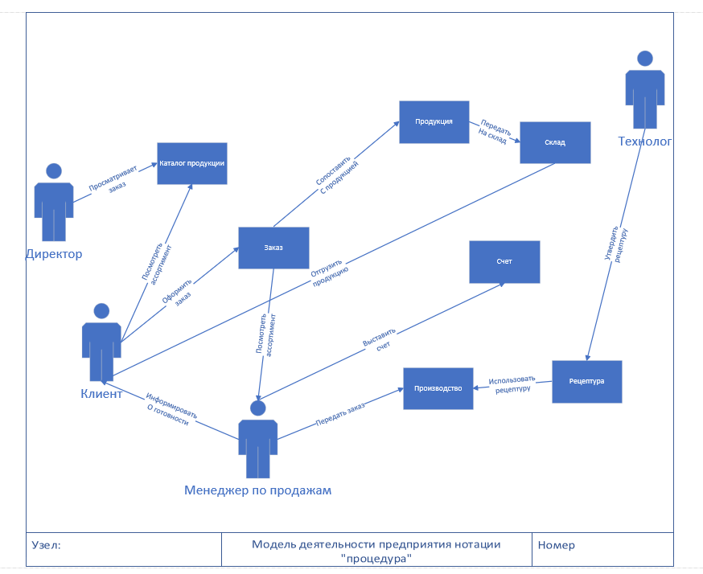

Рис. 12 «Диаграмма взаимодействия предметной области»

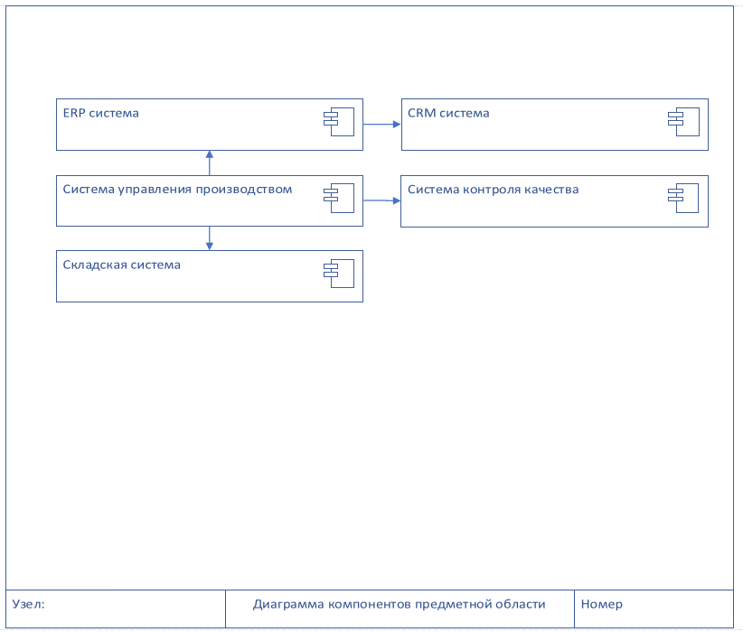

Рис. 13 «Диаграмма компонентов предметной области»

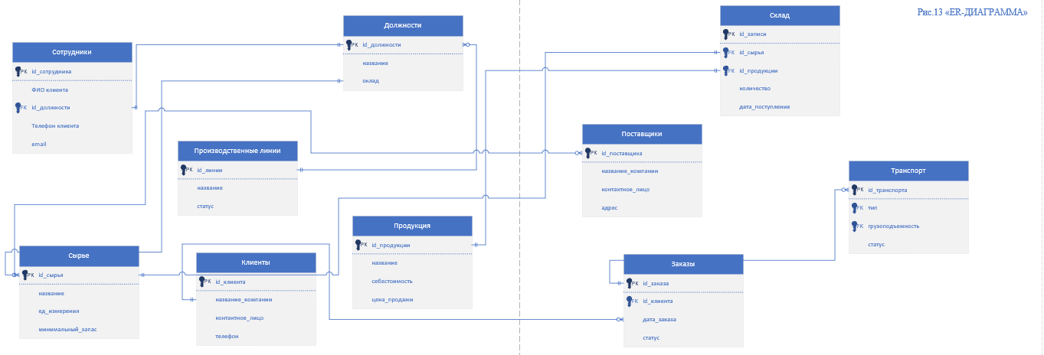

Рис.14 «ER-Диаграмма»

**РУКОВОДСТВО ПО СТИЛЮ**

Все экранные формы пользовательского интерфейса должны иметь строгий и профессиональный стиль, соответствующий тематике производства баннеров. Каждая форма должна включать заголовок с логотипом организации и название приложения, что поможет идентифицировать систему и создает визуальное единство.

Все визуальные компоненты должны быть четко выровнены и удобны для восприятия. Элементы интерфейса должны иметь согласованный масштаб и не содержать излишних пустых пространств. Орфографические и грамматические ошибки недопустимы, так как это влияет на восприятие системы клиентами и пользователями.

Для надписей предпочтительно использовать черный цвет (RGB: 0, 0, 0). Шрифт должен быть простым и хорошо читаемым, с использованием обычного или полужирного начертаний. Размер шрифта должен составлять от 14 до 18 пунктов, чтобы гарантировать легкость чтения.

Все элементы интерфейса должны быть логически сгруппированы. Например, элементы, относящиеся к заказу, (идентификация клиента, дата заказа, статус и детали баннера) должны находиться в одной секции, чтобы облегчить взаимодействие пользователя с системой. Это позволит пользователям эффективно навигировать по интерфейсу и находить нужные функции без затруднений.

Внешний вид охватывает все визуальные элементы, с которыми взаимодействует конечный пользователь, включая экранные формы, отчеты, надписи и все текстовые элементы. Например, экранные формы для создания и редактирования заказов должны включать поля для ввода данных и выпадающие списки для выбора параметров баннера.

Все функции должны быть интуитивно понятны и доступны пользователям. Выполнение действий должно сопровождаться четкими и ясными инструкциями, чтобы обеспечить комфортную работу и минимизировать время на обучение новым пользователям. Пользовательский интерфейс должен включать подсказки и кнопки «Справка» для облегчения освоения системы.

**Применяемые цвета**

Основные

|  |
| --- |
|  |

RGB: 255,220,51

|  |
| --- |
|  |

RGB: 216,112,147

Для текста

RGB: 255, 255, 255

RGB: 000, 000, 000

# **РАЗРАБОТКА EXCEL ФАЙЛА**

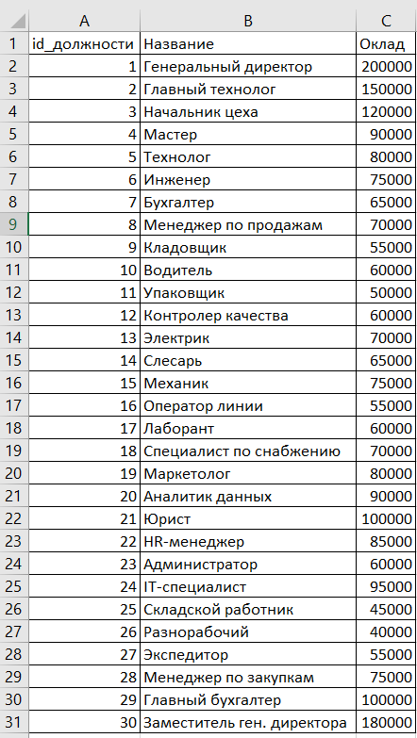

Рис. Таблица «Должности»

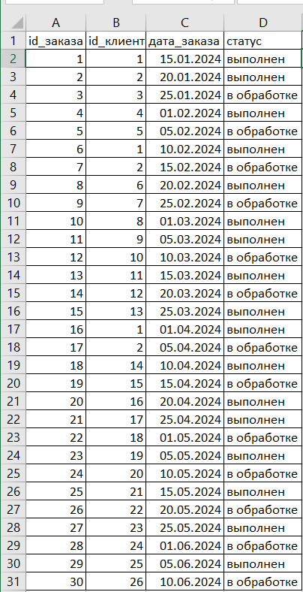

Рис. Таблица «Заказы»

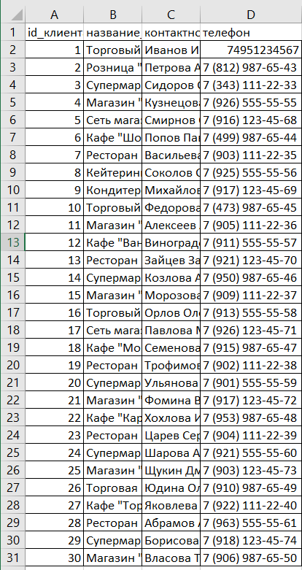

Рис. Таблица «Клиенты»

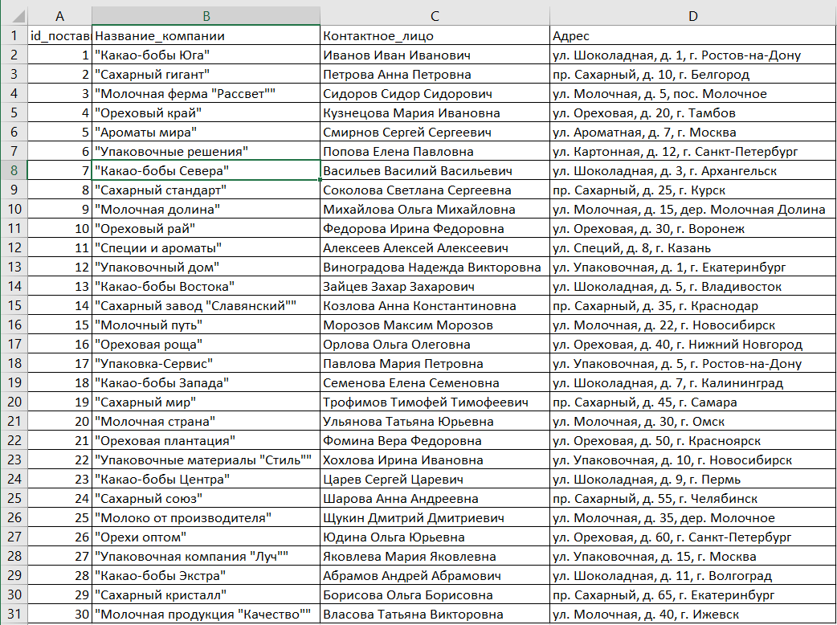

Рис. Таблица «Поставщики»

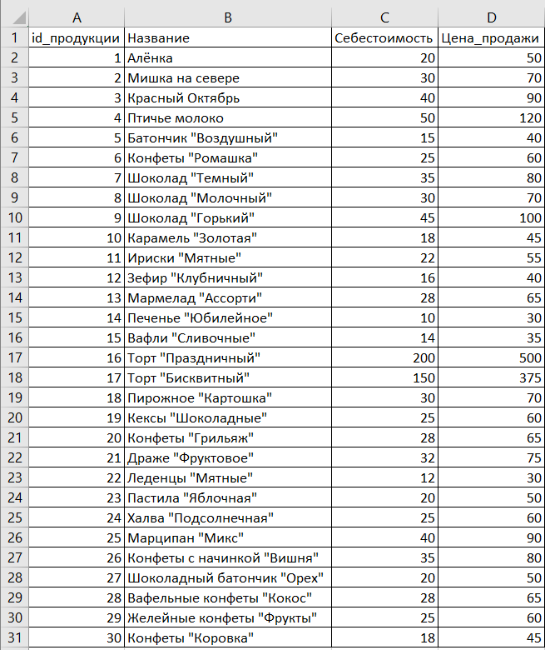

Рис. Таблица «Продукция»

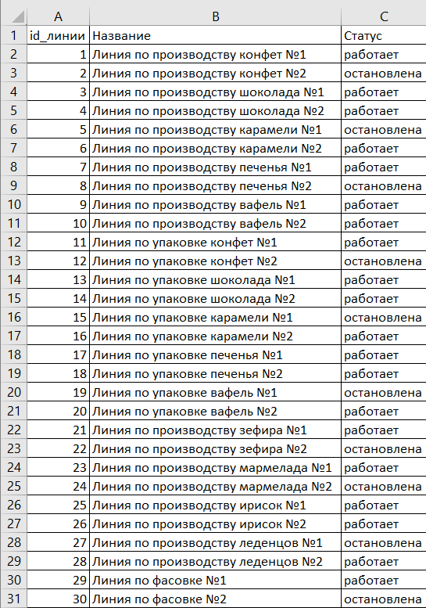

Рис. Таблица «Производственные линии»

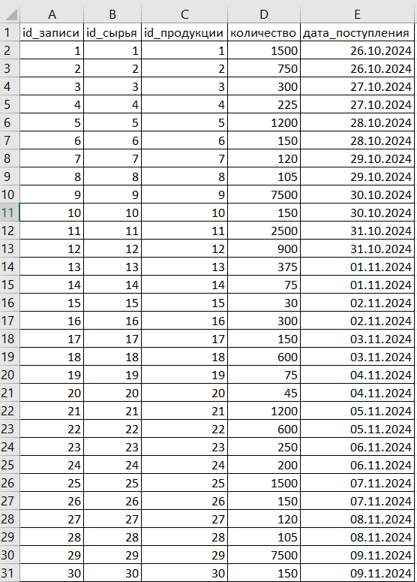

Рис. Таблица «Склад»

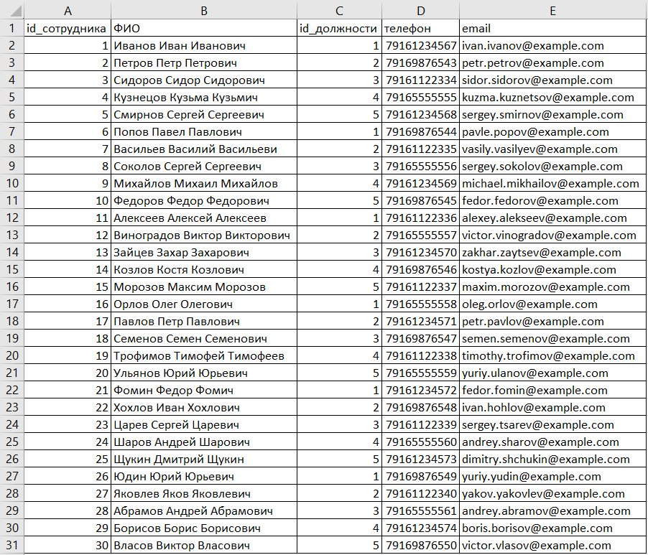

Рис. Таблица «Сотрудники»

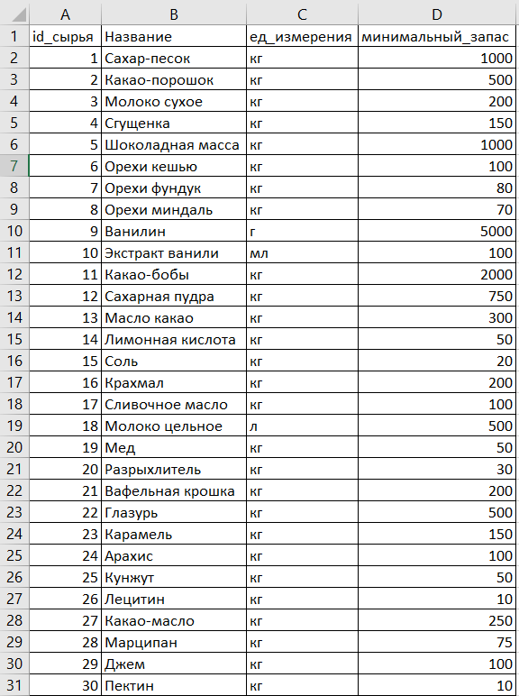

Рис. Таблица «Сырье»

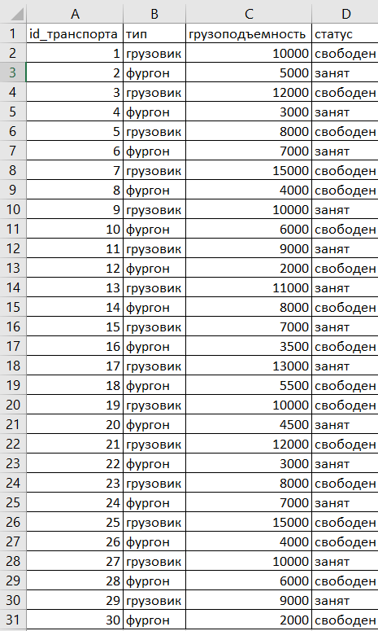

Рис. Таблица «Транспорт»